关于监考视频录制的补充说明（12月18日）

- 主持人（会议发起人）可以授权多人进行屏幕录制，点击“会议控制”，显示参会者，点击需要授权录制的另外几名监考教师，右键选择“允许录制”，被授权人就可以录制视频。
注意：被授权人必须使用电脑监考时方可被授权录制视频，手机版无法录制视频。
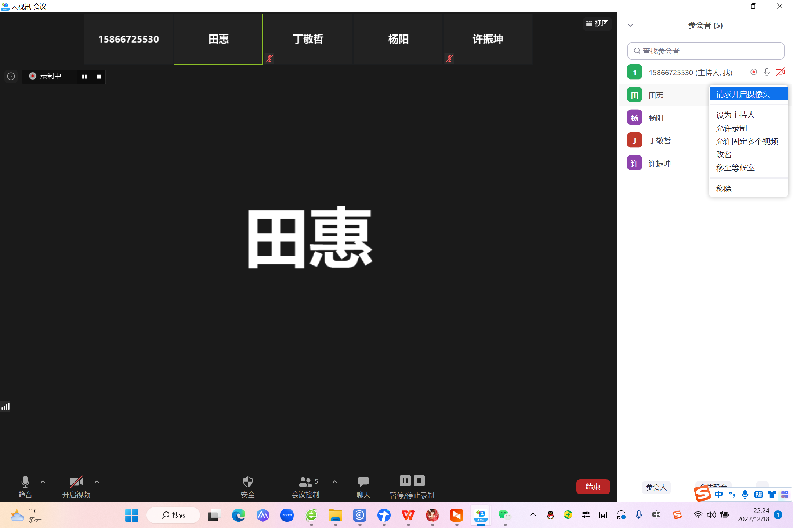
- 支持人（主监考）可以通过右侧状态按钮，来查看其他几位监考教师是否已经开启视频录制功能。
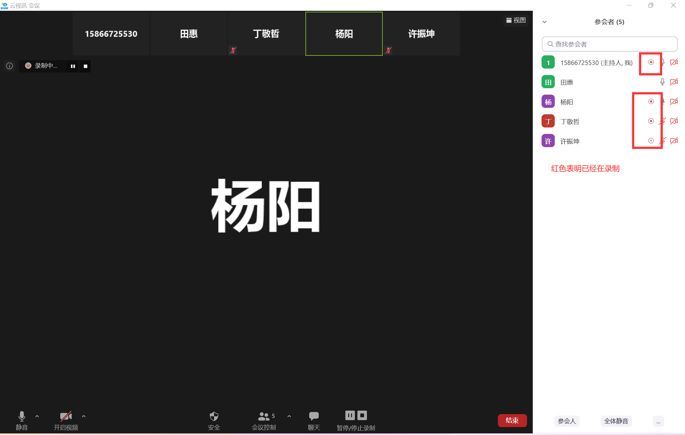
- 如果遇到不能录屏的情况，可以使用第三方软件录制视频，如EV录屏。软件和操作说明已经发群，请监考教师下载，作为备用方案。

